特殊护理评估结果与护理计划联动解决方案
1、当患者的跌倒、坠床风险评估单评估结果为0分或压疮风险评估单评估结果为17~23分时；
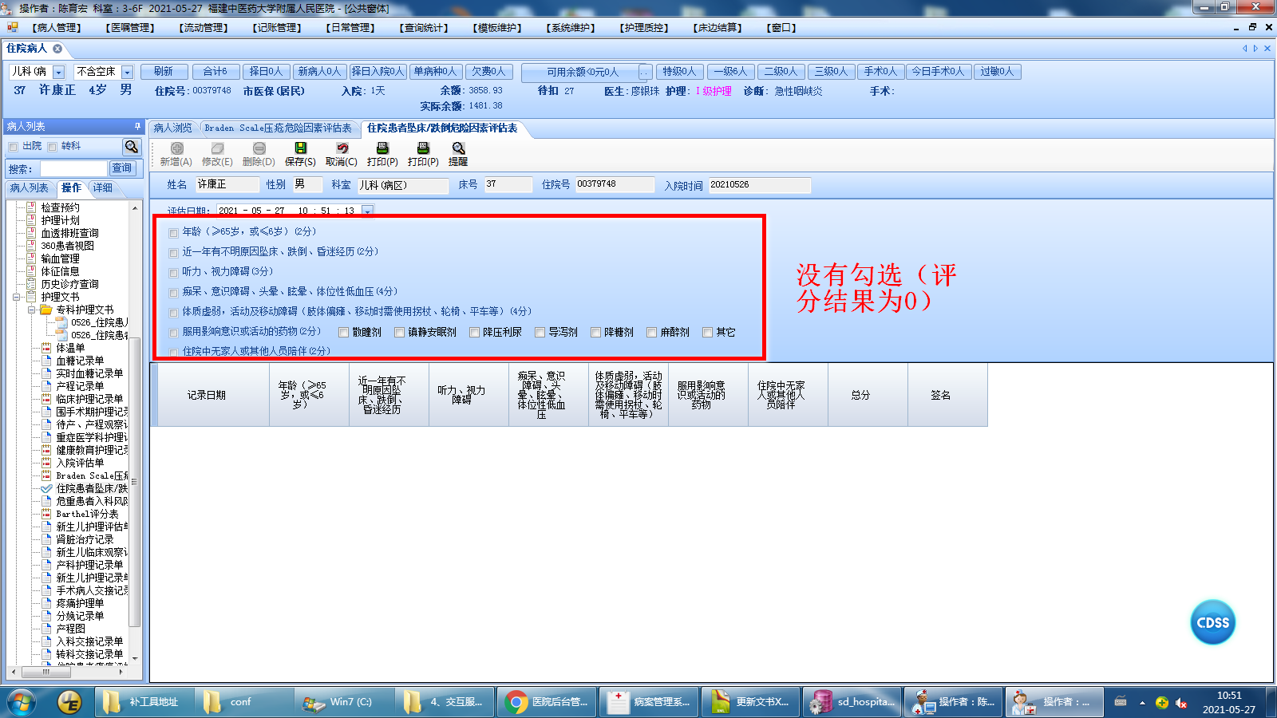
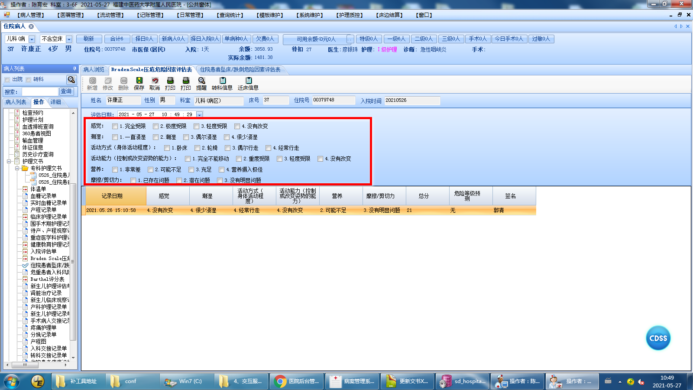

- 在【保存】后，直接弹出“新增计划”，并自主选择护理计划模板；
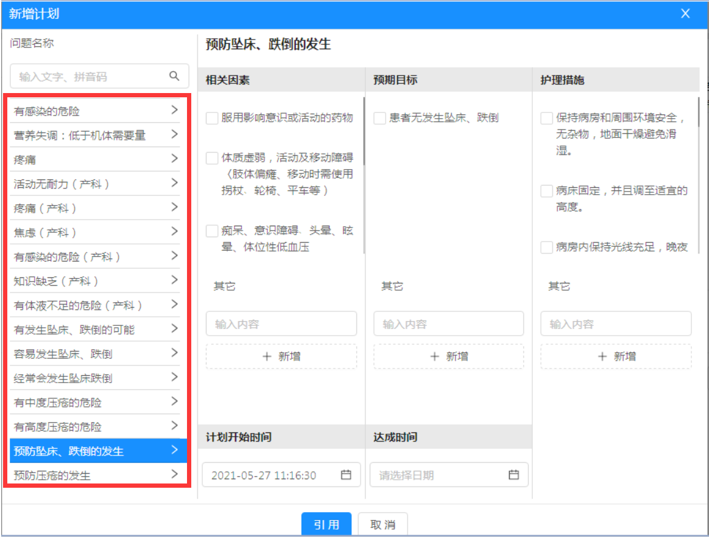
- 补充：住院护士站护理计划模板顺序（图2）应与护理计划系统中的顺序（图1）保持一致（图1有科室属性，但是图2没有科室属性）。
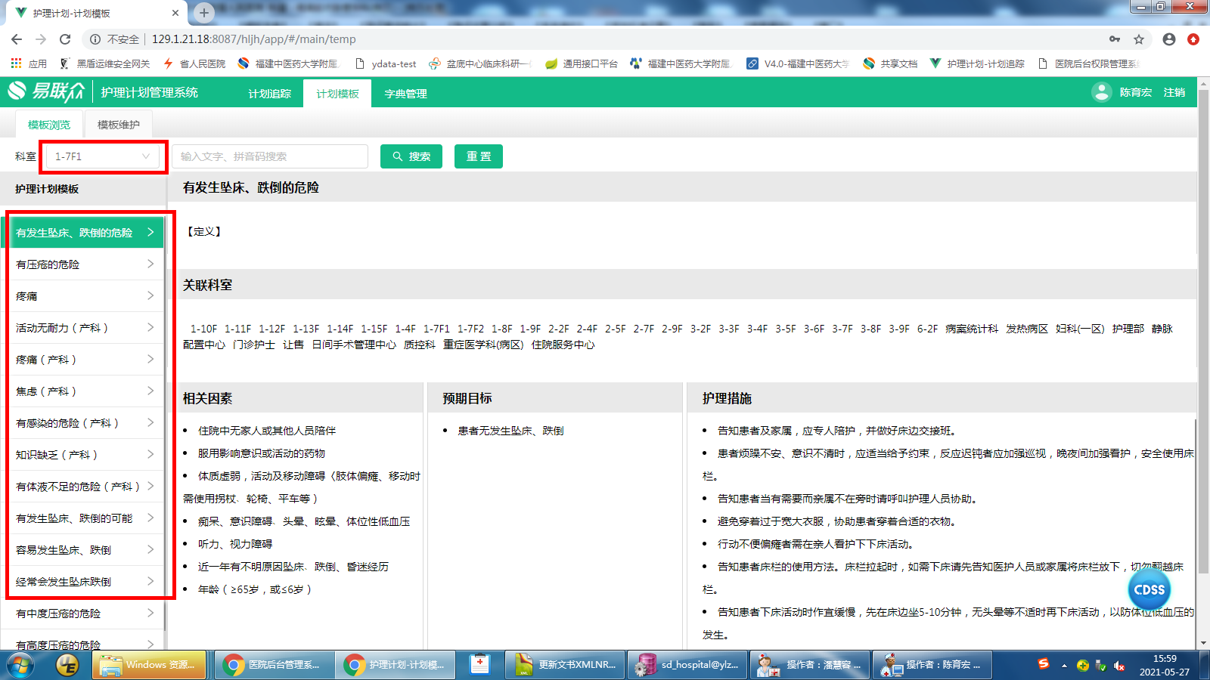
图1
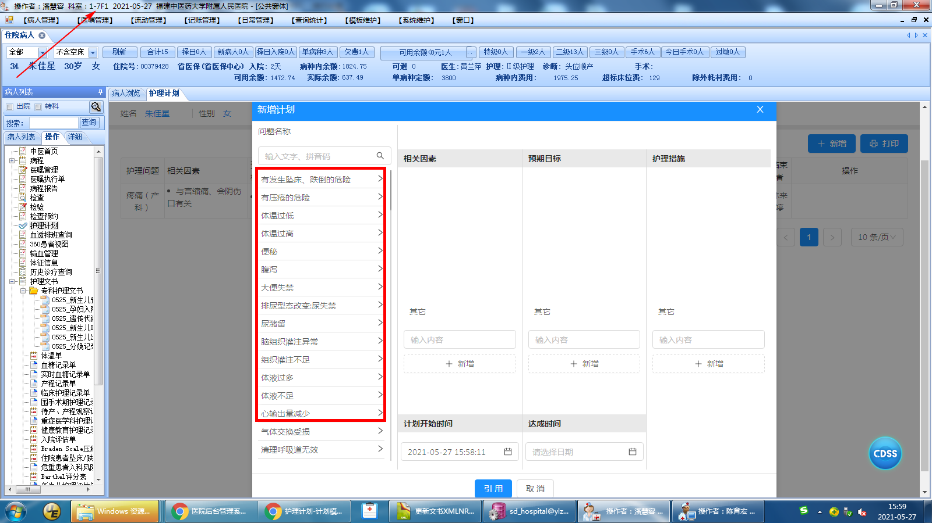
图2

